一种实物冲击试验机

申请号： | CN201420183521.0
申请日： | 20140415
申请（专利权）人： | [新疆大学]
地址： | 新疆维吾尔自治区乌鲁木齐市天山区胜利路666号
发明人： | [王春耀, 唐文波, 郑兴帅, 吕梦璐]
主分类号： | G01N3/30
公开（公告）号： | CN203824848U
公开（公告）日： | 20140910
代理机构：
代理人：
www.patexplorer.com
（19）中华人民共和国国家知识产权局
（12）实用新型专利
（10）授权公告号 CN203824848U
（45）授权公告日 20140910

（21）申请号 CN201420183521.0

（22）申请日 20140415

（73）专利权人 [新疆大学]

地址 新疆维吾尔自治区乌鲁木齐市天山区胜利路666号

（72）发明人 [王春耀, 唐文波, 郑兴帅, 吕梦璐]

（74）专利代理机构

代理人
（54）实用新型名称  一种实物冲击试验机 | 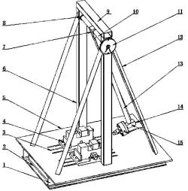
（57）摘要
本实用新型公开了一种实物冲击试验机，属于冲击试验领域。本装置用于测量有机果蔬植物参数，包括主机架、摆轴系结构、摆杆及传感架系结构、刀具结构和夹具系结构。主机架包括底板、立柱、支撑杆、底座长短梁和顶梁；摆轴位于两立柱上部，通过衔接块与摆杆连接，摆轴其中一端连接指针来指示摆角；摆杆通过传感架连接块与连接有力传感器的传感架圆盘连接，传感器通过导线外接于计算机；刀具结构包括刀具及与传感器相连的刀具槽结构；夹具系结构包括夹具底座、挡块、移动槽、夹紧块，夹具底座与移动槽、移动槽与夹紧块之间通过螺纹杆带动实现夹装功能。通过此平台可以实现对果蔬类植物进行冲击试验并测得其性能，获取必要参数。

权 利 要 求 书
1.一种实物冲击试验机，其特征在于，包括：用于夹持试验品的夹具、用于冲击试验品的冲击锤、用于测量冲击过程中冲击力的力传感器、用于摆动所述冲击锤的摆杆、用于摆动所述摆杆的摆轴、用于设置所述摆轴的机架以及底座；
所述力传感器与所述摆锤固定连接，所述摆锤与所述摆杆固定连接，所述摆杆与所述摆轴固定连接，所述摆轴与所述机架可转动连接，所述机架固设于所述底座上，所述夹具固设于所述底座上。
2.根据权利要求1所述的冲击试验机，其特征在于，还包括用于处理所述力传感器所测数据的处理器和显示所述处理器处理结果的显示器；
所述处理器与所述力传感器电连接，所述处理器与所述显示器电连接。
3.根据权利要求1所述的冲击试验机，其特征在于，所述夹具包括：移动槽孔座、用于夹紧试验品的夹紧块、用于移动所述夹紧块的夹紧块螺杆、为所述夹紧块提供移动平台的移动槽、用于移动所述移动槽的移动槽螺杆、夹具底板；
所述夹具底板固设于所述底座上，所述移动槽孔座固设于所述夹具底板表面的一侧，所述移动槽通过所述移动槽螺杆与所述移动槽孔座活动连接，所述夹紧块通过所述夹紧块螺杆与所述移动槽活动连接。
4.根据权利要求3所述的冲击试验机，其特征在于，所述底座包括：长底梁、短底梁和底板；
所述底板固设于所述长底梁和短底梁组构的底架上；
所述夹具底板与所述底板通过螺栓连接；
所述底板上设有用于设置所述螺栓的条形槽。
5.根据权利要求4所述的冲击试验机，其特征在于，所述夹具底板上设有用于限制所述移动槽长度方向位置的挡块。
6. 根据权利要求1所述的冲击试验机，其特征在于，还包括：用于设置所述力传感器的传感架圆盘，用于连接所述传感架圆盘与所述摆杆的传感架连接块；
所述传感架圆盘与所述力传感器螺栓连接，所述传感架圆盘与所述传感架连接块螺栓连接，所述摆杆与所述传感架连接块螺纹连接。
7.根据权利要求6所述的冲击试验机，其特征在于，还包括重量块和用于调节重量块的重量块连接螺栓；所述重量块通过所述重量块连接螺栓固定设置于所述传感架连接块上。
8.根据权利要求3所述的冲击试验机，其特征在于，还包括：用于转动所述移动槽螺杆的移动槽螺杆柄以及用于限制所述移动槽螺杆位置的移动槽螺杆定位圈；
所述移动槽螺杆一端车有第一螺纹，所述移动槽上设有第一螺纹孔，所述第一螺纹与所述第一螺纹孔配合；
所述移动槽孔座上设有第一安装孔，所述移动槽螺纹杆的另一端为光杆，该光杆端与所述第一安装孔间隙配合，所述移动槽螺杆柄和所述移动槽螺杆定位圈套设于所述移动槽螺杆上。
9.根据权利要求3所述的冲击试验机，其特征在于，还包括：用于转动所述夹紧块螺杆的夹紧块螺杆柄以及用于限制所述夹紧块螺杆位置的夹紧块螺杆定位圈；
所述夹紧块螺杆一端车有第二螺纹，所述夹紧块上设有第二螺纹孔，所述第二螺纹与所述第二螺纹孔配合；
所述移动槽上设有第二安装孔，所述夹紧块螺纹杆的另一端为光杆，该光杆端与所述第二安装孔间隙配合，所述夹紧块螺杆柄和所述夹紧块螺杆定位圈套设于所述夹紧块螺杆的光杆端。
10.根据权利要求1所述的冲击试验机，其特征在于，还包括：设有刻度的指针盘、用于记录所述摆杆摆动最大角度的从动指针以及用于驱动所述从动指针的主动指针；
所述主动指针固设于所述摆轴的任意一端，所述指针盘固设于设有所述主动指针一侧的所述机架上，所述从动指针可转动设置于所述指针盘上，所述主动指针和从动指针可转圆弧的圆心与指针盘的圆心重合。

说 明 书
一种实物冲击试验机
技术领域
本实用新型属于冲击试验领域，尤其涉及冲击试验机。
背景技术
农业机械领域和农产品深加工领域中通常要对加工或者工作的对象进行性能测试，尤其是加工对象的韧性和破坏强度。比如棉秸秆的韧性、籽瓜的破坏强度和核桃等的破坏强度。冲击试验是材料力学性能测试的重要试验之一。
冲击试验用来测试材料韧性，以试验机冲击一次材料使试样破坏，利用冲击后摆锤上扬的最大高度与初始位置的高度差，来计算所测试样的韧性。如中国专利文献CN201378132Y公开一种摆锤式冲击试验机，其利用冲击前摆锤的位置和冲击后上扬的角度来测试试样在冲击过程中吸收了多少功。其主要用于金属材料的性能测试，而对于与金属材料韧性和破坏强度差别很大的植物类试样，其得到的测试结果则精度较低。
再如中国专利号为ZL200720120621.9公开一种塑料摆锤式冲击试验机，其使用底座与双立柱为一体铸造，双立柱左右对称设置的结构，确实能减小装配误差提供一定的精度，但加工铸造费用却太高。同样塑料的韧性和强度跟果蔬植物比较差别甚大，也很难适用于植物类材料的性能测试。
传统冲击试验机的夹具都采用简单的钳式简支梁，这就要求将材料制作成标准的试件来进行测试，而果蔬植物类原料制作成标准试件的难度太大，有些原料几乎是不可能制作成标准的试件，况且植物的形状和尺寸大小千变万化，固定的夹具不能满足试验需要。
传统的冲击试验机摆杆位置固定，冲击能量固定，不能满足需求，即使像中国专利文献CN202420987U公开的一种变扬角摆锤式冲击试验机，虽然说可以调整扬角和配重，但它适用于金属材料并且结构设置复杂。
传统试验机的能量计算法，利用摆杆初始位置和冲击后摆锤的最高位置之间的高度差，来计算两个位置的势能差，将这个势能差定义为试件破坏所需能量，再通过势能差来计算材料的力学特性。这种计算方法，在试验过程和计算过程中都存在很大的误差，对直接得到试验结果和间接算得的力学特性都产生很大的影响，使得试验结果不够准确。用传统方法求值，过程复杂，计算复杂，求值误差较大。
上述内容仅用以辅助理解本实用新型的技术方案，并不代表承认上述内容是现有技术。
发明内容
本实用新型的主要目的在于提供一种实物冲击试验机，旨在使冲击试验机能够得到准确的试验数据。
为实现上述目的，本实用新型提供的冲击试验机包括：用于夹持试验品的夹具、用于冲击试验品的冲击锤、用于测量冲击过程中冲击力的力传感器、用于摆动所述冲击锤的摆杆、用于摆动所述摆杆的摆轴、用于设置所述摆轴的机架以及底座；
所述力传感器与所述摆锤固定连接，所述摆锤与所述摆杆固定连接，所述摆杆与所述摆轴固定连接，所述摆轴与所述机架可转动连接，所述机架固设于所述底座上，所述夹具固设于所述底座上。
优选地，还包括用于处理所述力传感器所测数据的处理器和显示所述处理器处理结果的显示器；
所述处理器与所述力传感器电连接，所述处理器与所述显示器电连接。
优选地，所述夹具包括：移动槽孔座、用于夹紧试验品的夹紧块、用于移动所述夹紧块的夹紧块螺杆、为所述夹紧块提供移动平台的移动槽、用于移动所述移动槽的移动槽螺杆、夹具底板；
所述夹具底板固设于所述底座上，所述移动槽孔座固设于所述夹具底板表面的一侧，所述移动槽通过所述移动槽螺杆与所述移动槽孔座活动连接，所述夹紧块通过所述夹紧块螺杆与所述移动槽活动连接。
优选地，所述底座包括：长底梁、短底梁和底板；
所述底板固设于所述长底梁和短底梁组构的底架上；
所述夹具底板与所述底板通过螺栓连接；
所述底板上设有用于设置所述螺栓的条形槽。
优选地，所述夹具底板上设有用于限制所述移动槽长度方向位置的挡块。
优选地，还包括：用于设置所述力传感器的传感架圆盘，用于连接所述传感架圆盘与所述摆杆的传感架连接块；
所述传感架圆盘与所述力传感器螺栓连接，所述传感架圆盘与所述传感架连接块固定连接，所述摆杆与所述传感架连接块螺纹连接。
优选地，还包括重量块和用于调节重量块的重量块连接螺栓；所述重量块通过所述重量块连接螺栓固定设置于所述传感架连接块上。
优选地，还包括：用于转动所述移动槽螺杆的移动槽螺杆柄以及用于限制所述移动槽螺杆位置的移动槽螺杆定位圈；
所述移动槽螺杆一端车有第一螺纹，所述移动槽上设有第一螺纹孔，所述第一螺纹与所述第一螺纹孔配合；
所述移动槽孔座上设有第一安装孔，所述移动槽螺纹杆的另一端为光杆，该光杆端与所述第一安装孔间隙配合，所述移动槽螺杆柄和所述移动槽螺杆定位圈套设于所述移动槽螺杆上。
优选地，还包括：用于转动所述夹紧块螺杆的夹紧块螺杆柄以及用于限制所述夹紧块螺杆位置的夹紧块螺杆定位圈；
所述夹紧块螺杆一端车有第二螺纹，所述夹紧块上设有第二螺纹孔，所述第二螺纹与所述第二螺纹孔配合；
所述移动槽上设有第二安装孔，所述夹紧块螺纹杆的另一端为光杆，该光杆端与所述第二安装孔间隙配合，所述夹紧块螺杆柄和所述夹紧块螺杆定位圈套设于所述夹紧块螺杆的光杆端。
优选地，还包括：设有刻度的指针盘、用于记录所述摆杆摆动最大角度的从动指针以及用于驱动所述从动指针的主动指针；
所述主动指针固设于所述摆轴的任意一端，所述指针盘固设于设有所述主动指针一侧的所述机架上，所述从动指针可转动设置于所述指针盘上，所述主动指针和从动指针可转圆弧的圆心与指针盘的圆心重合。
本实用新型提出的实物冲击试验机，通过在将刀具固定在力传感器上，使得力传感器能够实时的测量试验过程中刀具的受力情况，由于力的作用是相互的，刀具的受力情况即试验品的受力情况，使得试验者可以方便、直接的测量得试验品的受力情况，相比传统的通过能量转换来计算试验品的受力情况要来的直接、准确，有利于提高冲击试验的精度和提高冲击试验的工作效率。
附图说明
图1为本实用新型实物冲击试验机的结构示意图；
图2为图1中A处的放大结构示意图；
图3为图2中B处的爆炸结构示意图；
图4为图3的正面结构示意图；
图5为本实用新型实物冲击试验机的夹具的结构示意图；
图6为本实用新型实物冲击试验机的指针盘结构示意图。
图中：1.长底梁2.短底梁3.条形槽4.底板固接螺栓5.底板6.支柱7.摆轴中轴套和衔接块8.摆轴端轴承和轴套9.顶梁10.摆轴11.指针盘12.支撑杆13.摆杆14.重量块连接螺栓15.传感架连接块16.重量块 17.传感架圆盘18.力传感器数据线19.力传感器20.传感器固接螺栓21.刀具固接螺钉22.刀具23.刀具架24.定向螺母25.夹具螺纹孔26.长挡板27.移动槽螺杆定位挡圈28.移动槽螺杆定位挡圈螺钉29.夹具底板30.移动槽孔座31.移动槽孔座螺栓32.移动槽螺杆33.移动槽螺杆柄34.短挡板35.移动槽36.夹紧块螺杆定位挡圈37.夹紧块螺杆定位挡圈螺钉38.夹紧块螺杆和螺柄39.夹紧块40.从动指针41.从动指针夹紧螺柱和螺母42.主动指针固定螺钉43.主动指针44.指针盘固定螺钉45.传感架固接螺栓。
本实用新型目的的实现、功能特点及优点将结合实施例，参照附图做进一步说明。
具体实施方式
应当理解，此处所描述的具体实施例仅仅用以解释本实用新型，并不用以限定本实用新型。
本实用新型提供一种实物冲击试验机，参照图1、图2、图3和图4，图1为本实用新型冲击试验机的结构示意图；图2为图1中A处的放大结构示意图；图3为图2中B处的爆炸结构示意图；图4为图3的正面结构示意图。
在本实用新型的实施例中，该冲击试验机包括：用于夹持试验品的夹具、用于冲击试验品的冲击锤、用于测量冲击过程中冲击力的力传感器、用于摆动冲击锤的摆杆、用于摆动摆杆的摆轴、用于设置摆轴的机架以及底座；力传感器与摆锤固定连接，摆锤与摆杆固定连接，摆杆与摆轴固定连接，摆轴与机架可转动连接，机架固设于底座上，夹具固设于底座上。
具体地，如图1、图2、图3和图4所示，夹具通过螺纹连接与底座的底板固定连接，两立柱的上端开设有安装孔，摆轴通过轴承安装于安装孔内，使得摆轴可以自由旋转。摆轴和摆杆通过衔接块连接，当摆轴转动时，摆杆随之摆动。本实施例中，冲击锤由刀具和刀具架组成，刀具固定在刀具架上，刀具架尾端车有螺纹；力传感器为圆盘形，圆盘中间开设有螺纹孔，刀具架通过螺纹连接固定在力传感器上。力传感器和传感架圆盘通过螺纹连接，摆杆和传感架连接块螺纹连接，传感架圆盘和传感架连接块通过传感架固接螺栓固定连接。当刀具冲击试验品时，试验品作用给刀具的作用力通过刀具传递到力传感器上，从而力传感器实时的测量冲击过程中刀具的受力情况。
本实施例中，通过在将刀具固定在力传感器上，使得力传感器能够实时的测量试验过程中刀具的受力情况，由于力的作用是相互的，刀具的受力情况即试验品的受力情况，使得试验者可以方便、直接的测量得试验品的受力情况，相比传统的通过能量转换来计算试验品的受力情况要来的直接、准确，有利于提高冲击试验的精度和提高冲击试验的工作效率。
进一步地，还包括用于处理力传感器所测数据的处理器和显示处理器处理结果的显示器；处理器与力传感器电连接，处理器与显示器电连接。
具体地，本实施例中，处理器为计算机，显示器为液晶显示屏，力传感器将实时采集的试验品的受力情况传输至计算机，计算机经过运算处理，将采集的结果存贮起来，并将数据绘制成相关曲线显示在液晶显示屏上。
本实施例中，通过计算机和液晶显示屏的设置，可以将采集到的数据存贮起来以便研究调取使用；让试验人员可以直观、直接的从显示屏上看到冲击过程中试验品的受力情况，有利于研究人员对实验进行研究，有利于提高试验的效率。
进一步地，参照图5，图5为本实用新型冲击试验机的夹具的结构示意图。夹具包括：移动槽孔座、用于夹紧试验品的夹紧块、用于移动夹紧块的夹紧块螺杆、为夹紧块提供移动平台的移动槽、用于移动移动槽的移动槽螺杆、夹具底板；夹具底板固设于底座上，移动槽孔座固设于夹具底板表面的一侧，移动槽通过移动槽螺杆与移动槽孔座活动连接，夹紧块通过夹紧块螺杆与移动槽活动连接。
具体地，如图5所示，本实施例中，夹具底板由底板固接螺栓固定在底板上，夹具底板上开有夹具底板螺纹孔，移动槽孔座由移动槽孔座螺栓固接在夹具底板一侧，移动槽螺杆一端车有螺纹另一端为光杆，其螺纹一端通过螺纹配合驱动移动槽在长挡板短挡板之间运动，光杆一端通过移动槽螺杆柄和夹紧块定位挡圈卡在移动槽孔座上旋转，移动槽螺杆定位圈由移动槽螺杆定位圈螺钉固定，夹紧块螺杆一端车有螺纹另一端为光杆，在光杆端通过夹紧块定位挡圈和夹紧螺柄卡在移动槽一侧的通孔内，在螺纹端通过螺纹配合驱动夹紧块在移动槽内运动，夹紧块螺杆定位挡圈由夹紧块螺杆定位挡圈螺钉固定。
本实施例中，通过夹具底板与底板固接螺栓的连接，实现夹具整体在底板纵横向的调节，以适应不同实物大小尺寸调整的需求，并实现对实物冲击部位的调整；通过移动槽螺杆可以使移动槽沿长挡板和短挡板横向移动，实现移动槽整体在夹具底板上的横向移动；通过夹紧块螺杆驱动夹紧块在移动槽内纵向运动，以适应与不同大小的冲击实物。通过试验机底板上的孔槽的设置，方便调节夹具的位置，也可以方便根据不同的测试品更换夹具；再配合上夹具横向和纵向的可灵活调节，使一定范围内大小和形状的果蔬可以得到最佳的冲击位置，从而减小了安装和尺寸误差对试验结果带来的影响。
进一步地，参照图1，底座包括：长底梁、短底梁和底板；底板固设于长底梁和短底梁组构的底架上；夹具底板与底板通过螺栓连接；底板上设有用于设置螺栓的条形槽。
具体地，如图1所示，底板固接在由长底梁和短底梁焊接成的矩形底架上，长、短底梁均为工字形梁，底板为矩形板，其上设有用于设置螺栓的条形槽，夹具底板通过螺栓连接在底板上。本实施例中，通过长、短底梁和底板的设置，使得试验机在冲击过程中保持平衡与稳固，底板上设置的条形槽，可以方便的移动和更换夹具。
进一步地，参照图1，夹具底板上设有用于限制所述移动槽长度方向位置的挡块。
具体地，如图1所示，长挡块、短挡块焊接在夹具底板两侧，其中长挡块固接在冲击方向一侧。
本实施例中，通过长、短挡块的设置，不但可以限制移动槽仅在两挡块间移动，而且在冲击过程中可以承担移动槽传递过来的冲击力。
进一步地，参照图4，冲击试验机还包括：用于设置力传感器的传感架圆盘，用于连接传感架圆盘与摆杆的传感架连接块；传感架圆盘与力传感器螺栓连接，传感架圆盘与传感架连接块螺栓连接，摆杆与传感架连接块螺纹连接。
具体地，如图4所示，传感架圆盘为圆形盘，圆盘上开有与传感器配合的螺纹孔，两者通过螺栓连接，传感架连接块一端有与传感架配合的矩形突起，另一侧开有螺纹孔，可连接配重，而在连接块上侧开有与摆杆螺纹连接的螺纹孔。
本实施例中，通过传感架圆盘和传感架连接块的设置，将摆杆和传感器连接起来，使传感器可以随摆杆摆动，且圆盘与连接块分开连接，便于安装和更换磨损的零部件。
进一步地，参照图4，冲击试验机还包括重量块和用于调节重量块的重量块连接螺栓；重量块通过重量块连接螺栓固定设置于传感架连接块上。
具体地，如图4所示，重量块为矩形块，通过螺栓连接在传感架连接块一端。
本实施例中，通过重量块的设置，增减重量块可以改变摆杆的配重调整冲击试验所需的冲击力，重量块安装在连接块后面，可以方便的增减重量改变冲击力。
进一步地，参照图5，冲击试验机还包括：用于转动移动槽螺杆的移动槽螺杆柄以及用于限制移动槽螺杆位置的移动槽螺杆定位圈；移动槽螺杆一端车有第一螺纹，移动槽上设有第一螺纹孔，第一螺纹与第一螺纹孔配合；移动槽孔座上设有第一安装孔，移动槽螺纹杆的另一端为光杆，该光杆端与第一安装孔间隙配合，移动槽螺杆柄和移动槽螺杆定位圈套设于移动槽螺杆上。
具体地，如图5所示，移动槽螺杆安装在移动槽孔座上，其一端车有螺纹另一端为光杆，其螺纹一端通过螺纹配合驱动移动槽在长挡板短挡板之间横向运动，光杆一端通过移动槽螺杆柄和夹紧块定位挡圈卡在移动槽孔座上旋转，移动槽螺杆定位圈由移动槽螺杆定位圈螺钉固定。
本实施例中，通过移动槽螺杆的设置，可以驱动移动槽的横向移动，满足夹具夹紧不同的试验品跨度的需求。
进一步地，参照图5，冲击试验机还包括：用于转动夹紧块螺杆的夹紧块螺杆柄以及用于限制夹紧块螺杆位置的夹紧块螺杆定位圈；夹紧块螺杆一端车有第二螺纹，夹紧块上设有第二螺纹孔，第二螺纹与第二螺纹孔配合；移动槽上设有第二安装孔，夹紧块螺纹杆的另一端为光杆，该光杆端与第二安装孔间隙配合，夹紧块螺杆柄和夹紧块螺杆定位圈套设于夹紧块螺杆的光杆端。
具体地，如图5所示，夹紧块螺杆一端车有螺纹另一端为光杆，在光杆端通过夹紧块定位挡圈和夹紧螺柄卡在移动槽一侧的通孔内，在螺纹端通过螺纹配合驱动夹紧块在移动槽内纵向运动，夹紧块螺杆定位挡圈通过螺钉连接在靠近夹紧块螺杆光杆一端，夹紧块螺杆定位挡圈由移动槽螺杆定位圈螺钉固定。
本实施例中，通过夹紧块螺杆的设置，可以螺纹驱动移动夹紧块的纵向移动，满足夹具夹紧不同大小的试验品。
进一步地，参照图6，冲击试验机还包括：设有刻度的指针盘、用于记录摆杆摆动最大角度的从动指针以及用于驱动从动指针的主动指针；主动指针固设于摆轴的任意一端，指针盘固设于设有主动指针一侧的机架上，从动指针可转动设置于指针盘上，主动指针和从动指针可转圆弧的圆心与指针盘的圆心重合。
具体地，如图6所示，指针圆盘通过螺栓连接在支柱上，其上设有刻度用于记录摆杆摆动最大角度；主动指针通过螺栓连接在摆轴外伸一端，可以随摆轴的摆动而在指针盘上转动；从动指针夹在指针盘中部突起部分上，通过螺栓调节指针的松紧。
本实施例中，通过指针盘，主、从动指针的设置，可以得到摆杆摆动的最大角度，通过计算得到损失的能量，与传感器测得的结果进行比较，验证。
以上仅为本实用新型的优选实施例，并非因此限制本实用新型的专利范围，凡是利用本实用新型说明书及附图内容所作的等效结构或等效流程变换，或直接或间接运用在其他相关的技术领域，均同理包括在本实用新型的专利保护范围内。

说 明 书 附 图
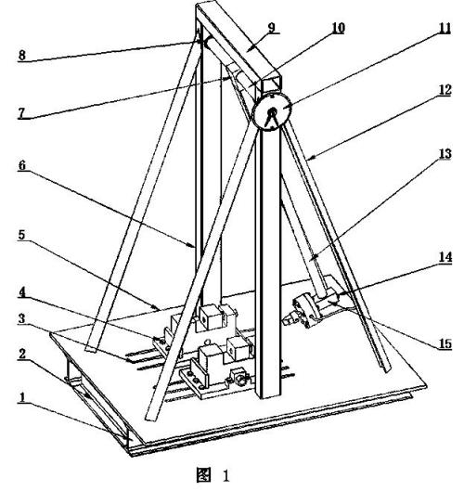
图1
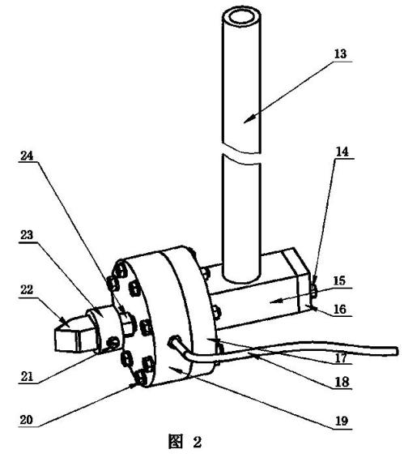
图2
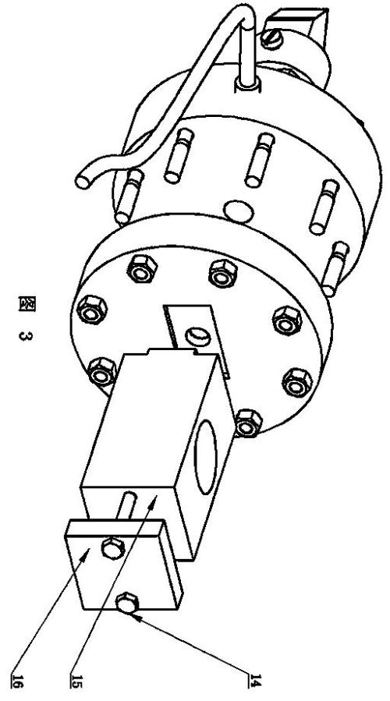
图3
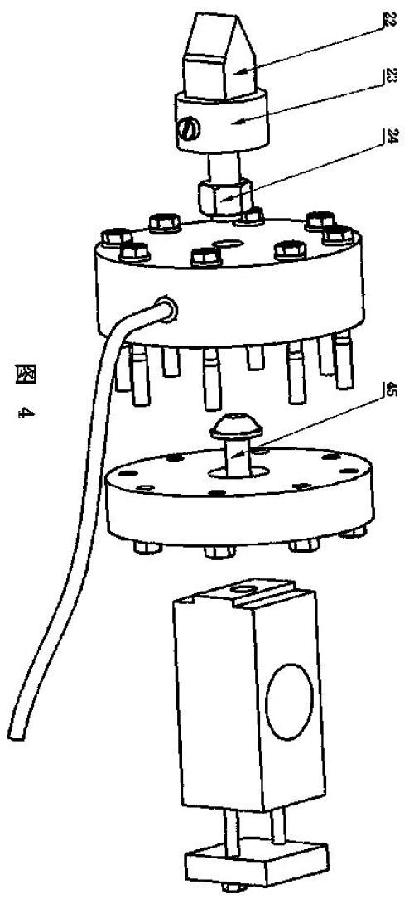
图4
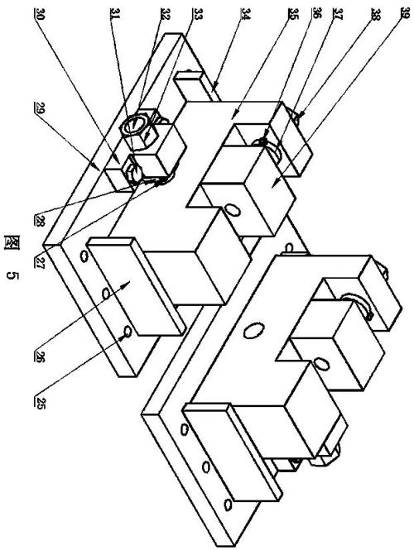
图5
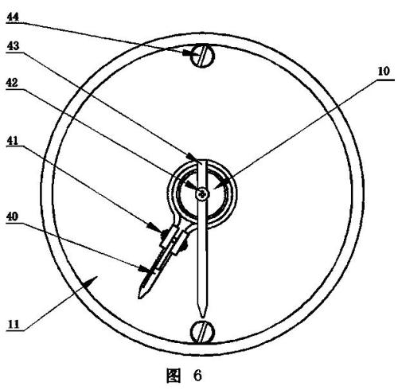
图6

